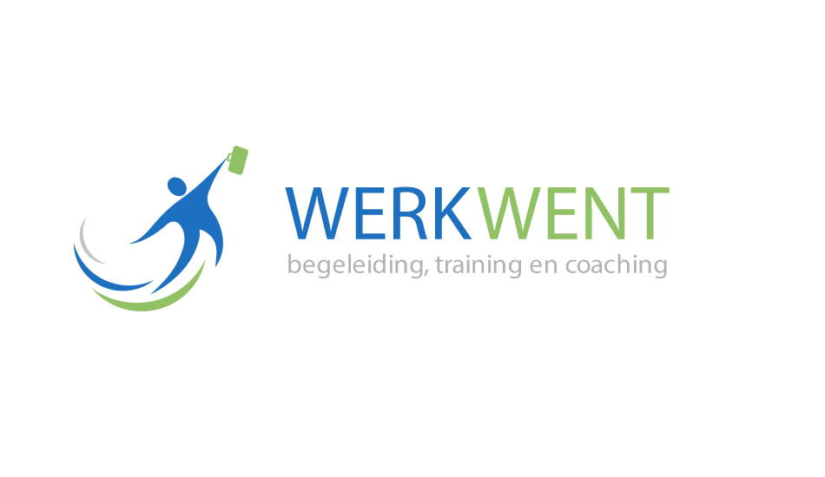****

BEROEPSPRODUCT



28 oktober 2018

28 oktober 2018

INHOUDSOPGAVE

INLEIDING…………………………………………………………………………..………………………………3

ONDERBOUWING……………………………………………………………………………………….………4

LITERATUUR……………………………………………………………………………………………………….6

WERKWENT-OPDRACHTLEIDDRAAD……………………………………………………….………….7

INLEIDING

Uit het onderzoek “Het lijkt allemaal op elkaar”: Een onderzoek om mensen met autisme succesvol aan projecten/opdrachten te laten werken is naar voren gekomen, dat de cliënten met ASS in het bedrijf WerkWent, zelfstandig werken als lastig ervaren en een behoefte aan meer structuur en begeleiding tijdens de projecten hebben (Völkel, 2018). Hiervoor is het product de “WerkWent-Opdrachtleiddraad (de WWOL)” ontwikkeld. De WWOL is een (gespreks-)leidraad ter structurering van projecten en bijhorende opdrachten. De stappen ter omzetting en implementatie van dit leidraad is in een apart implementatieplan beschreven. De onderbouwing van het beroepsproduct is in het hierop volgende hoofdstuk te vinden.

De theoretische onderbouwing is echter niet nodig om de leidraad toe te kunnen passen.

**AANLEIDING**

De aanleiding voor deze leidraad zijn de uitgesproken behoeftes van de cliënten bij WerkWent. Deze hebben in het verleden een te globale uitleg en te weinig aansluitende begeleiding en sturing als lastig ervaren. Dit willen zij in toekomst anders zien (Völkel, 2018).

**DOELSTELLING**

Het doel van de WWOL is om de cliënten met ASS een “rode draad” te bieden waarmee zij zelfstandig meer structuur in projecten bij WerkWent kunnen brengen. Dit wordt mogelijk gemaakt met een leidraad die per opdracht individueel ingevuld kan worden en waaraan de cliënten zich kunnen oriënteren. Daarnaast heeft het product als doel, de cliënten op een laagdrempelige manier de mogelijkheid te bieden, tijdens de projectgesprekken en tijdens de uitvoeringsfase met hun leidinggevende in gesprek te komen.

Dit beroepsproduct houdt in:

* Onderbouwing van de WWOL
* De WerkWent-Opdrachtleiddraad

ONDERBOUWING

**WAAROM EEN LEIDRAAD?**

Mensen met ASS kunnen de wereld om zich heen als anders en vreemd ervaren omdat zij over een andere waarneming beschikken. Hierdoor vormen sociale interacties en dagelijkse activiteiten een uitdaging voor hun (Spek, 2013). Door de hoeveelheid aan onverwerkbare informatie die op hun instroomt voelen zij zich snel overspoelt en hebben het gevoel het niet meer aan te kunnen (Spek, 2013; Simone, 2012). Structuur en duidelijkheid kunnen hieraan een ontlasting bieden (Spek, 2013).

Vanwege deze reden is een leidraad zoals de “WWOL” een interventie, die goed bij de doelgroep aansluit omdat het mensen met ASS de “rode draad” biedt, die voor de benodigde structuur op werk zorgt. Om de WWOL te ontwikkelen is het TEACCH- program gebruikt. Het TEACCH-program, ontwikkeld door Dr. Eric Schopler in de jaren 1970, is een model om mensen met ASS meer houvast in hun dagelijkse leven te bieden. De grondpijlers hiervoor zijn structurering en visualisaties. Dit aan de hand van visuele en structurele hulpmiddelen die in een dagplanning zijn verwerkt (Autismushamburg, 2017).

**WAT MAAKT DE WWOL WERKEND?**

De WWOL heeft een aantal voordelen die het geschikt maken voor het gebruik voor mensen met ASS:

* Het is visueel: Een groot deel van mensen met ASS geven voorkeur aan de visuele leerstijl. Hierdoor kunnen zij informatie beter opnemen dan door mondelinge aanwijzingen (Autismus-Kultur, 2018). De WWOL is een visuele afbeelding van de hele opdrachtprocedure en kan op papier of als computerdocument gebruikt worden. Visuele hulpmiddelen zoals pictogrammen zorgen voor meer verduidelijking. Deze blijken bij mensen met ASS goed te werken omdat zij voor een betere oriëntatie kunnen zorgen (De Rijdt, Serrien & van Dam, 2017).
* Het is eenvoudig te gebruiken: De WWOL is expres eenvoudig gehouden. Het document op zich als ook de handleiding. Dit om te voorkomen dat de cliënten met te veel onnodige informatie overspoeld worden (Spek, 2013). Te veel tekst kan verwarrend zijn of overbelasting veroorzaken (De Rijdt, Serrien & van Dam, 2017). Hierdoor zijn mensen met ASS geneigd om lange teksten over te slaan (De Rijdt, Serrien & van Dam, 2017). De handhaving van de WWOL wordt daarom in slechts 4 stappen eenvoudig uitgelegd. Een uitgebreide scholing of oefeningsfase is niet nodig.
* Het is een standard document: De opbouw van de WWOL blijft altijd hetzelfde. Hierdoor kunnen zich de cliënten voorafgaand aan de opdrachtprocedure voorbereiden en weten altijd wat zij moeten verwachten. Dit zorgt voor de standaardisering van iedere opdrachtprocedure. Veranderingen kunnen voor mensen met ASS een probleem zijn omdat zijn niet weten wat de nieuwe situatie van hun vraagt. Daarom geven zij de voorkeur aan een vaste routine. Dit geeft hun houvast (Autismus-Kultur, 2018).
* Het is overzichtelijk: Mensen met ASS zijn snel afgeleid door te veel prikkels (De Rijdt, Serrien & van Dam, 2017). De opbouw van de WWOL is daarom simpel gehouden en slechts twee pagina’s lang. Een eenvoudige tabel biedt een snel overzicht van de belangrijkste informatie. De begrippen en vragen zijn kort gehouden.
* Het kan individueel toegepast worden: Mensen met ASS zijn in hun persoonlijkheid zo verschillend als iedereen. Daarom zijn de behoeftes aan begeleiding en sturing ook verschillend (Spek, 2013). De WWOL biedt de cliënten de mogelijkheid om afspraken samen met hun leidinggevende individueel in te plannen. Door het invullen van concrete datums in het schema kan de WWOL tegelijkertijd als reminder voor afspraken gebruikt worden (AUTEA, z.d).

Met hulp van de WWOL is bewuste gedragsverandering beoogd. Deze sluit beter bij de doelgroep aan omdat mensen met ASS onduidelijke instructies slecht kunnen interpreteren. Daarnaast hebben zij last van zelfreflectie (Spek, 2013) waardoor een onbewuste gedragsverandering niet het gewenste effect zou kunnen hebben.

Als kanaal is een computerdocument gekozen. Dit heeft als voordeel dat het altijd op nieuwe kan worden gebruikt en mogelijke aanpassingen makkelijker kunnen worden omgezet. Daarnaast heeft een computerdocument het voordeel dat het online ter beschikking kan worden gesteld. Dit maakt de toegankelijkheid van de WWOL groter.

BEOOGD RESULTAAT

Met hulp van de WWOL wordt beoogd dat de projecten meer structuur krijgen en de uitvoering hierdoor duidelijker voor de cliënt wordt om hieraan zelfstandig te kunnen werken.

LITERATUUR

AUTEA. (z.d.). TEAACH. Geraadpleegd op 20 august 2018, van <http://www.autea.de/autismus/teacch/>

Autismushamburg. (2017). *TEACCH*. Geraadpleegd op 17 september 2018, van <http://www.autismushamburg.de/teacch.html>

Autismus-Kultur. (2018). *TEACCH: Tagesplan zur visuellen Strukturierung*. Geraadpleegd op 17 september 2018, van <https://autismus-kultur.de/autismus/alltag/teacch-tagesplaene-zur-visuellen-strukturierung.html>

De Rijdt, C., Serrien. B. & van Dam, C. (2017). *Praktijkboek over oplossingsgericht werken & visualisaties bij mensen met een verstandelijke beperking: Visualiseer wat werk* (Tweede, herziene en vermeerderde druk). Antwerpen/Apeldoorn: Garant

Spek, A. (2013). *Autismespectrumstoornissen bij volwassenen: Een praktische gids voor volwassenen met ASS, naastbetrokkenen en hulpverleners.* Amsterdam: Hogrefe

Völkel, L. (2018). *“Het lijkt allemaal op elkaar”: Een onderzoek om mensen met autisme succesvol aan opdrachten te laten werken* [Bachelorthesis]. Toegepaste Psychologie, Hogeschool van Arnhem en Nijmegen, Nijmegen.

DE WWOL



WERKWENT-OPDRACHTLEIDRAAD

-Ter ondersteuning van mensen met ASS tijdens de opdrachtprocedure-

LENA VÖLKEL

*(Bron afbeelding: © miceking/ 123RF.com)*



INHOUDSOPGRAVE

INLEIDING……………………………………………………………………………………………………..……9

INSTRUCTIES…………………………………………………………………………………………….………10

DE WWOL…………………………………………………………………………………………………………11

*(Bron afbeelding: © miceking/ 123RF.com)*



INLEIDING

De WWOL is bedoeld voor iedere cliënt van WerkWent die een vaste structuur aan de projecten wil geven. Dit gebeurt aan de hand van een (gespreks-) leidraad met vaste gestructureerde topics en vragen die tijdens het hele project gebruikt kunnen worden. Met behulp van deze leidraad kan de cliënt tijdens het projectgesprek belangrijke informatie verzamelen en deze gestructureerd vasthouden. Daarnaast kan de leidraad de cliënten helpen om het gesprek vorm te geven. Tijdens de uitvoeringfase kan de leidraad door de cliënten gebruikt worden als reminder voor afspraken en om met behulp van de verzamelde informatie aan de opdracht te werken.

*(Bron afbeelding: © miceking/ 123RF.com)*



INSTRUCTIES

De rode draad kwijt? - gebruik de WWOL!

Met behulp van deze leidraad kun je het gesprek met je leidinggevende ingaan en heb je gelijk alle belangrijke zaken op papier staan. Daarnaast kan de leidraad je erbij helpen structuur aan te brengen in het gesprek en de uitvoering van een opdracht.

De leidraad is ingedeeld in vier secties. Deze zijn: Topics, handige vragen, antwoorden en de vink.

De bedoeling is om het document topic voor topic af te gaan. De topics staan in een logische volgorde en vertegenwoordigen wetenswaardige informatie die je voor het uitvoeren van een opdracht nodig hebt. In de sectie “handige vragen” staan een aantal vragen die je kunt stellen om aan je benodigde informatie te komen. Je kunt natuurlijk nog andere vragen stellen of deze op je eigen manier formulieren.

**HANDLEIDING**

1. Neem de uitgeprinte leidraad of een computerversie mee naar het projectgesprek.
2. Ga samen met je leidinggevende het document door, topic voor topic. Het vak “handige vragen” kan je erbij helpen om de juiste vragen te stellen. De “antwoorden” kan je in het lege vak hiernaast invoegen.
3. Heb je voldoende informatie over een topic? Dan vink deze bij “de vink” af.
4. Aan het eind van het projectgesprek maak je een kopie van het ingevulde leidraad of stuur je het document aan je leidinggevende door. Zo hebben jullie allebei dezelfde stand van zaken. Als je in een team werkt zorg ervoor dat ieder teamlid toegang heeft tot het document.

TIP: Neem de ingevulde leidraad altijd mee, als je met je leidinggevende afspreekt om het over een opdracht te hebben. Hierdoor heb je de belangrijkste afspraken en informatie altijd bij de hand!

Veel succes!

*(Bron afbeelding: © miceking/ 123RF.com)*



WERKWENT-OPDRACHTLEIDRAAD

*(Bron afbeelding: © miceking/ 123RF.com)*

|  |  |  |  |  |
| --- | --- | --- | --- | --- |
| **TOPICS** | **HANDIGE VRAGEN** | **ANTWOORDEN** | Häkchen | |
| **BüroklammerOPDRACHT** | * Wat is de opdracht? * Wat voor een product wordt beoogd? * Wie is de doelgroep? |  |  | |
| **BenutzerKLANTINFO** | * Wie is de klant? * Wat zijn de contactgegevens van de klant? |  |  | |
| **HammerMATERIAAL** | * Welke materialen zijn nodig voor het uitvoeren van de opdracht? * Waar krijg ik/wij de materialen vandaan? |  |  | |
| **LinealPROJECTEISEN** | * Aan welke eisen moet het product voldoen? |  |  | |
| Stoppuhr**TIJD** | * Hoeveel tijd staat voor de uitvoering ingeplant? * Op welk datum moet het product klaar zijn? |  |  | |
| Markierung**LOKATIE** | * Waar wordt aan de opdracht gewerkt? * Waar moet het product afgeleverd worden? |  |  | |
| **HandschlagPARTNER** | * Wie is de aanspreekpartner tijdens de uitvoeringsfase? * Wie is verantwoordelijk voor de begeleiding? |  |  | |
| **TeamTEAM** | * Wie moet welke taken in het team over nemen? |  |  | |
| **VolltrefferTARGETS** | * Welke targets worden tijdens de uitvoering gesteld? * Wanneer moeten deze targets gehaald zijn (datum)? |  |  | |
| Monatskalender**AFSPRAKEN** | * Hoe vaal spreken wij tijdens de uitvoeringsfase af? * Op welk datum gaan wij afspreken? |  |  |

DATUM:

__________________



*(Bron afbeelding: © miceking/ 123RF.com)*